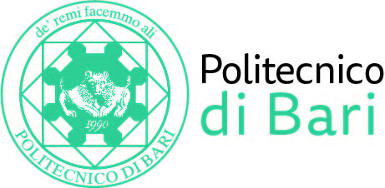

NUCLEO DI VALUTAZIONE DI ATENEO

Bari, 1 giugno 2021

Agli Ill.mi Sig. Componenti del
Nucleo di Valutazione di Ateneo

e, p.c. | Al Magnifico Rettore  Al Direttore Generale

LORO SEDI

OGGETTO: Riunione telematica del Nucleo di Valutazione di Ateneo.

Si comunica alle SS.LL. che la riunione telematica del NUCLEO DI VALUTAZIONE DI ATENEO avrà luogo il giorno 15 giugno 2021, alle ore 11,00, avvalendosi della piattaforma Teams, per la discussione del seguente

ORDINE DEL GIORNO:

- Comunicazioni
- Proposta della valutazione annuale del Direttore Generale;
- Attestazione OIV sull’assolvimento degli obblighi di pubblicazione.

Cordiali saluti.
Il Coordinatore
Prof. Massimo Castagnaro

